Grupa Jabłuszka 15.04.2020r

Tematyka kompleksowa: PRACA ROLNIKA

Zajęcia z zakresu rozwijania mowy

Zapraszam dzisiaj do zapoznania z nową literą : Ł, ł

Jednym z wyrazów, które rozpoczynają się tą głoską jest wyraz „łopata”. Zachęcam do poszukania innych wyrazów rozpoczynających się tą głoską oraz do przeliczenia liczby głosek i sylab w wyrazie „łopata”.

Zapraszam także do zabawy plastycznej, której celem jest wypełnienie konturu litery np. różnego rodzaju nasionkami ( słonecznik, ryż, owies lub inne), albo ozdobienia jej w inny wybrany sposób.

Żeby nasionka dobrze trzymały się na kartce potrzebujemy dobrego kleju. Można samodzielnie wykonać klajster z mąki pszennej i wody. (1 szklanka wody i 1 łyżka mąki. Zagotować ciągle mieszając).

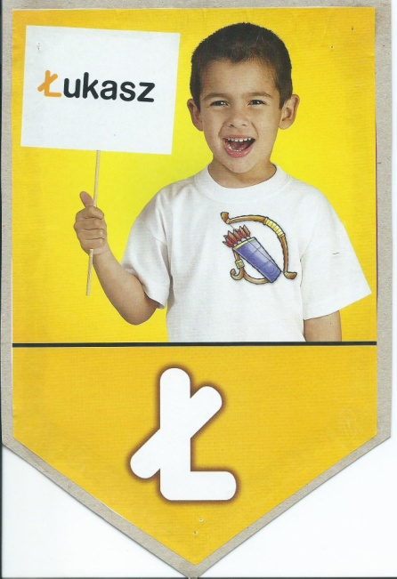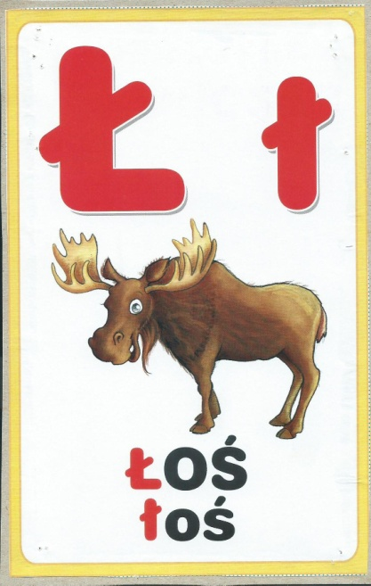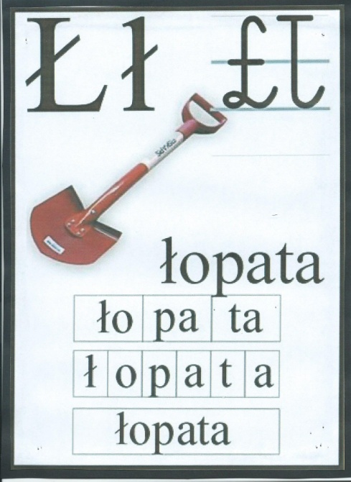

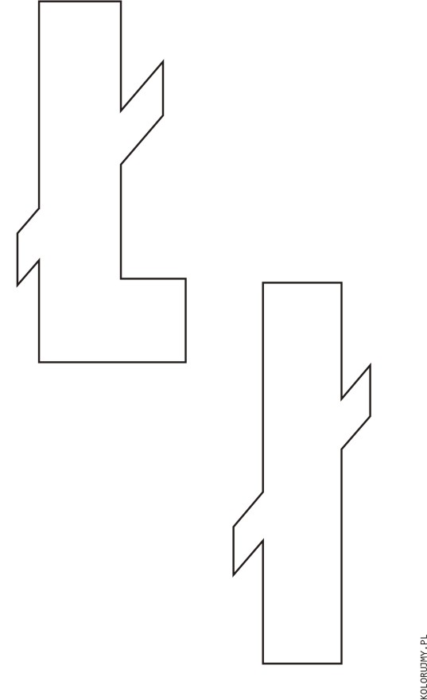
Rozszyfrujcie także zakodowane wyrazy oraz pobawcie się z wykorzystaniem linków poniżej.
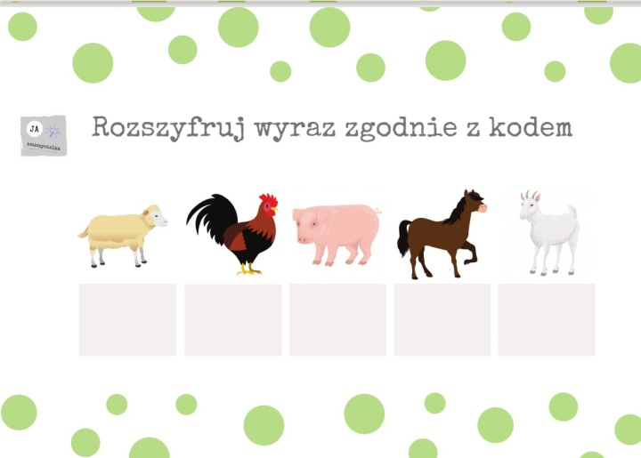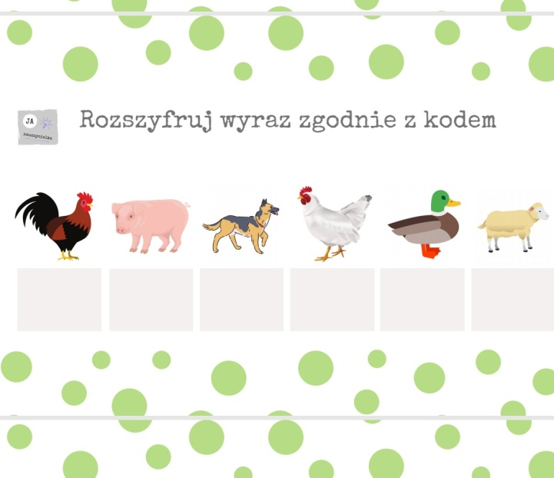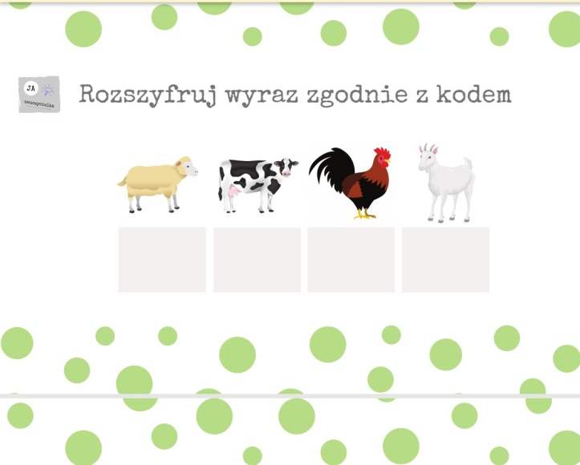
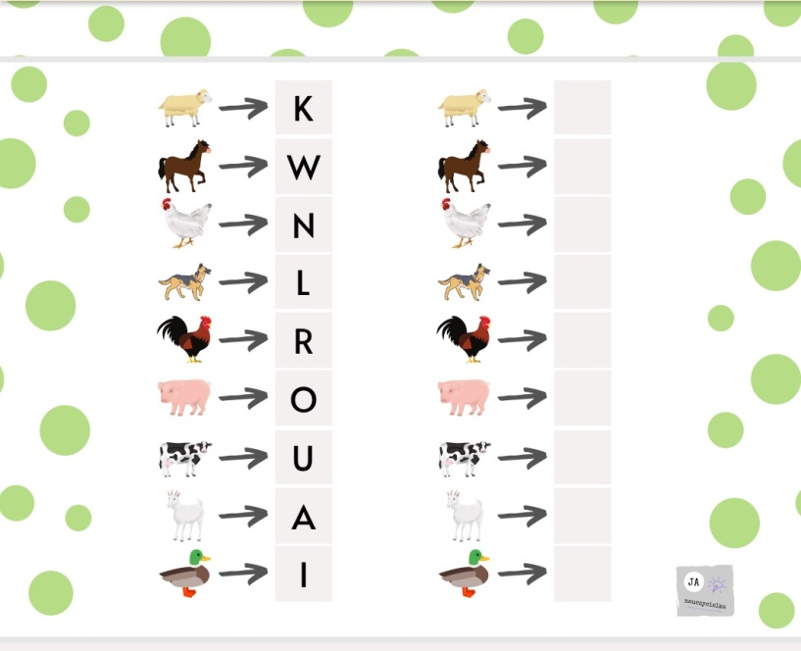
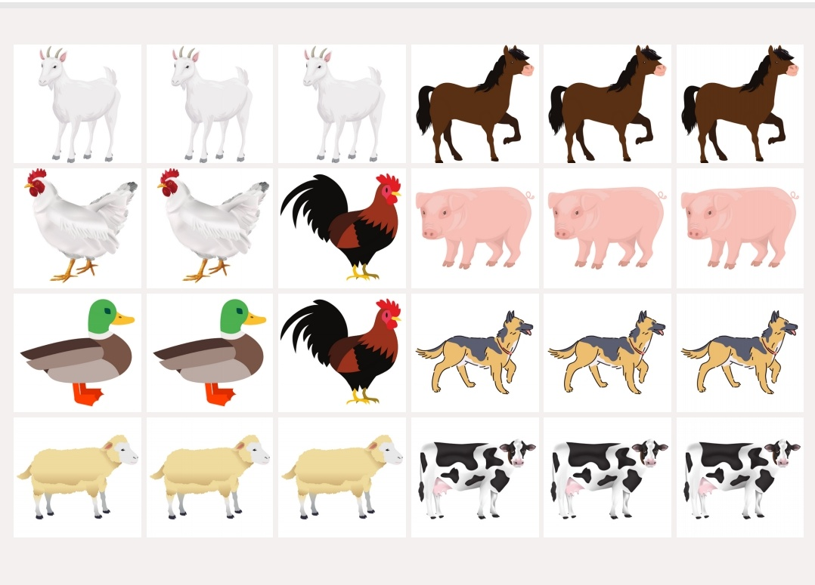
https://view.genial.ly/5e7fc23daafed90da9ad9083
https://view.genial.ly/5e94acb69334740d78ba4412
https://view.genial.ly/5e8b176342b1580e14d70d07
https://view.genial.ly/5e9336bb124be30da536b6cc?fbclid=IwAR3QGGGML9BibMG-FLVKyXoGGjLfqHFrixDwWjI_LXIjhrMZDKDXmxrui0c

